УТВЕРЖДАЮ:
Директор МУК «Первомайский МДК»
__________________ В.И.Есиева

ИНФОРМАЦИОННЫЙ ОТЧЕТ
ПРЕЧИСТЕНСКОГО НАРОДНОГО
ДРАМАТИЧЕСКОГО ТЕАТРА
за 2017 год

- Народный драматический театр МУК « Первомайский МДК» пос. Пречистое Первомайского МР Ярославской области.
- Театр основан 15 ноября 1918 года (режиссер С.Н.Красногорский)
- Звание « народный» присвоено в 1970 году (режиссер А.В.Загрянин, художник В.В.Майданюк»)
- Звание «народный» подтверждено в 2017 году
Штатные единицы:
- Режиссер- постановщик - заслуженный работник культуры РФ
Фунтов Владимир Леонидович (стаж работы 21 год)
- Художник- постановщик (0,5 ставки)- Фунтов В.Л. (стаж работы 21 год)
- В коллективе занимается 20 человек.
- В репертуаре 2017 года занято 15 человек.

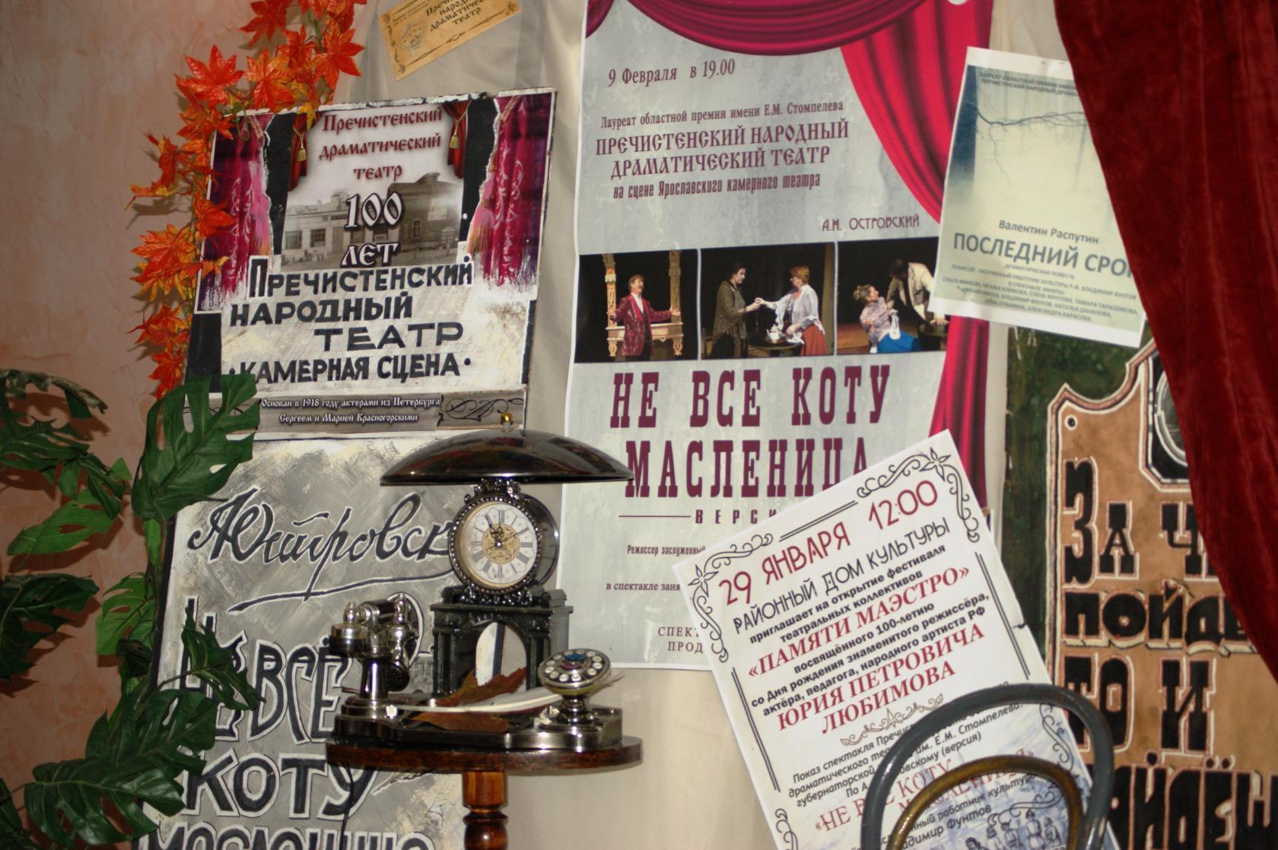

РЕПЕРТУАР НАРОДНОГО ТЕАТРА 2017 ГОД

- А.Н. Островский « Не все коту масленица»
Версия.
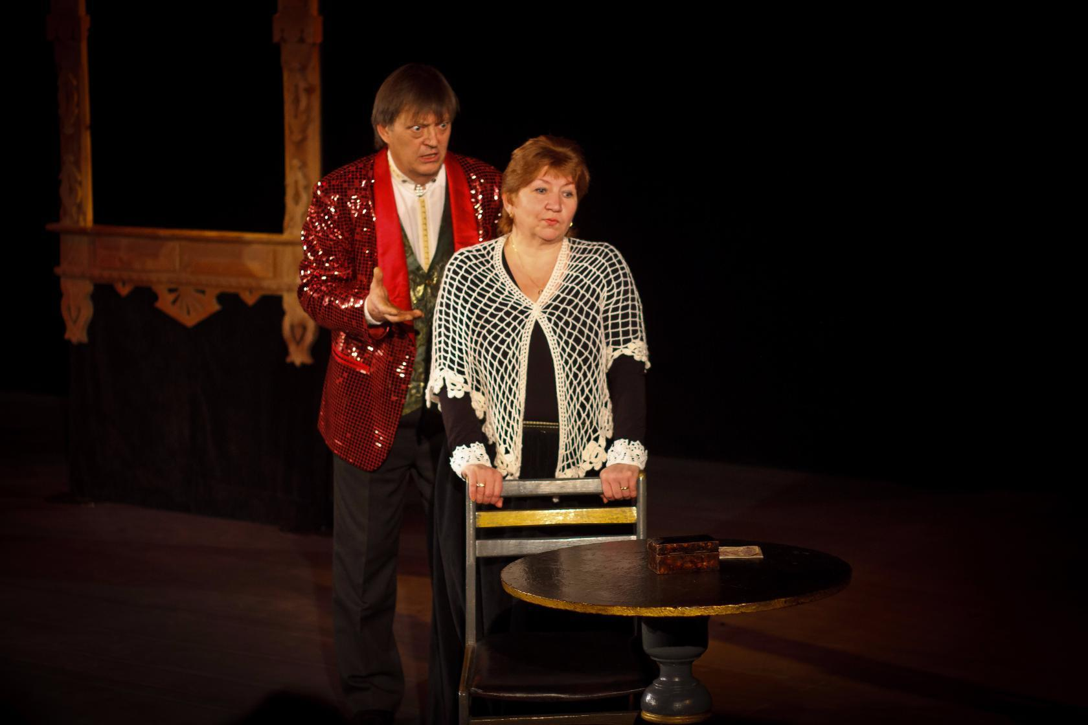

Спектакль сыгран в Ярославском камерном театре и г.Любиме

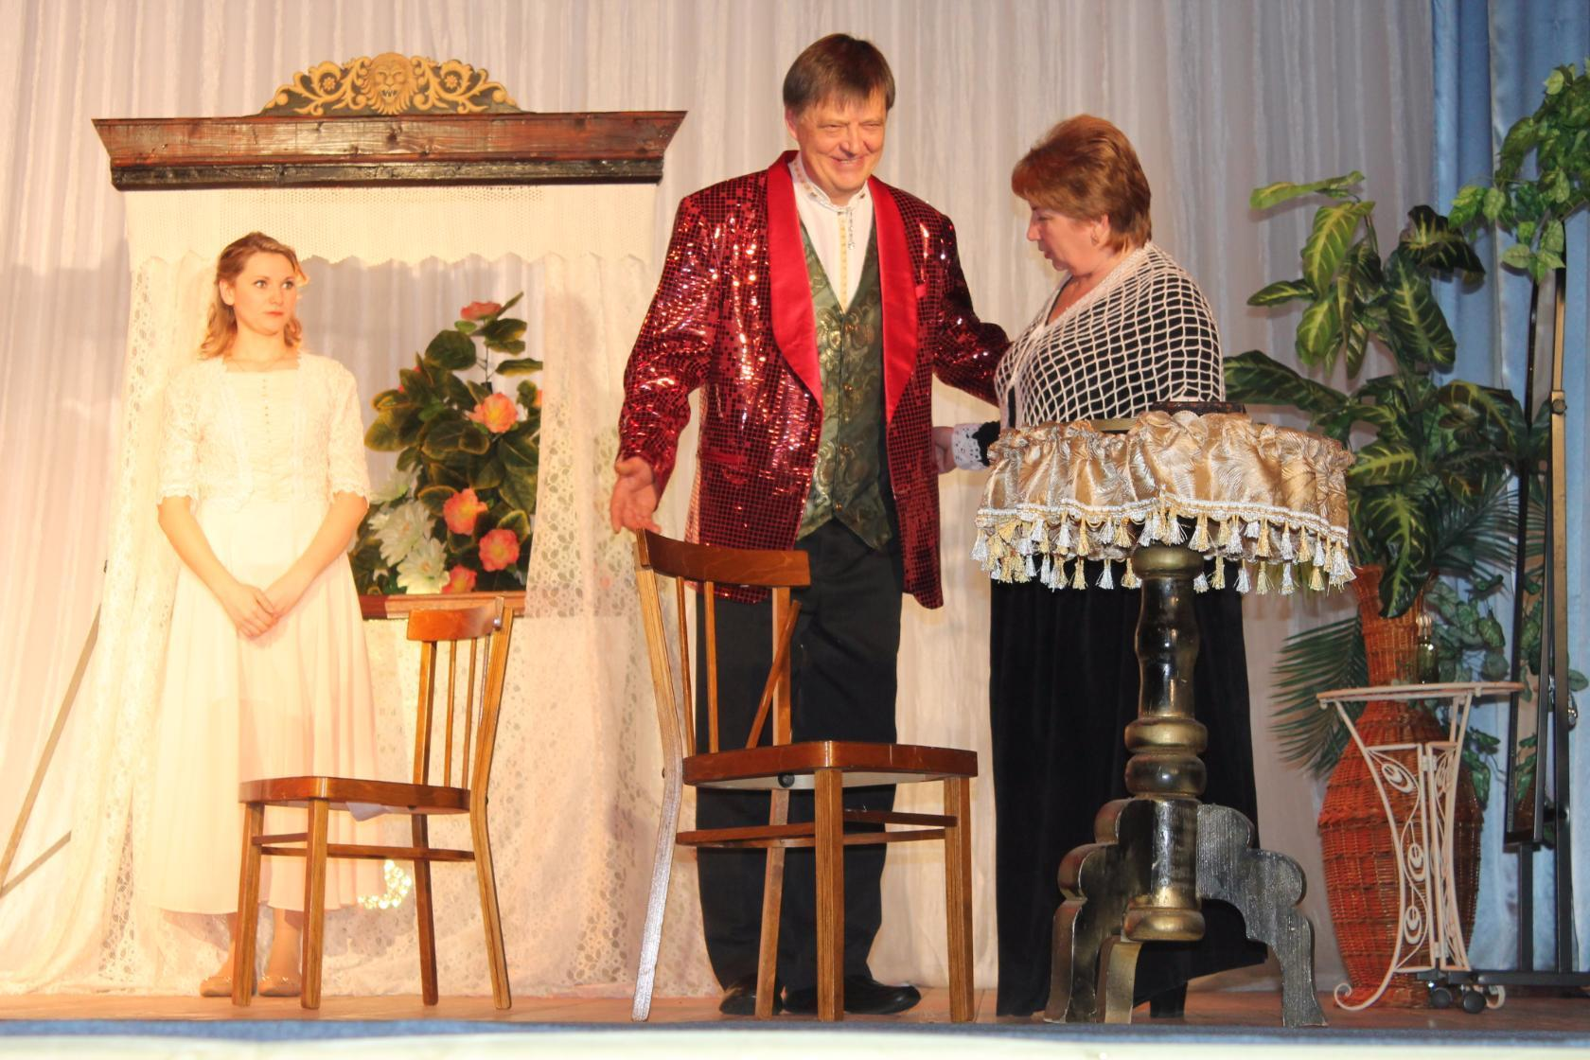

29 января 2017 г. спектаклем « Не все коту масленица» открыт фестиваль театральных коллективов « Памяти маэстро», посвященный 100-летию Ю.П. Любимова (г. Данилов).
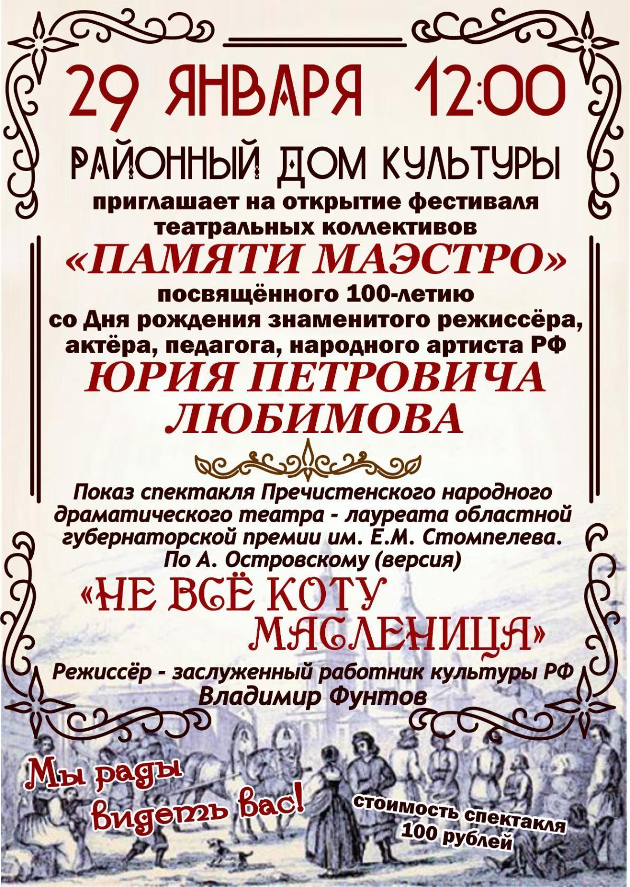

- « Живая память сердец» (солдатам всех войн посвящается)
театральное действо (февраль 2017 г.).

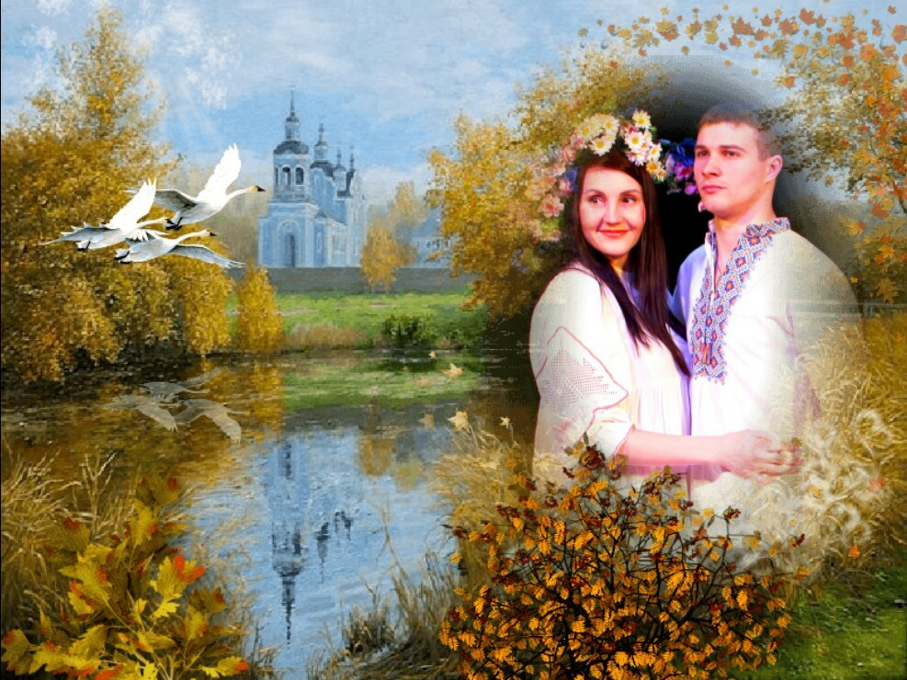

- Готовится к постановке
Степан Лобозеров
«Семейный портрет с посторонним»
Комическая история в 2-х действиях (премьера 2018 года).

При Пречистенском народном театре работает театрально-творческое объединение « Живое слово»
В нем занимаются школьники разных возрастов и взрослые.
В репертуаре коллектива поэтические произведения и проза.

ИТОГИ 2017 ГОДА:
- Областной смотр- конкурс самодеятельного художественного творчества ПАО «МРСК- Центра» «Ярэнерго»
Диплом Лауреата
Н. Данилова
Р. Рождественский «Монолог одинокой женщины» «Ожидание»)

2.Региональный гражданско- патриотический фестиваль «Красная гвоздика»
Лауреат 2 степени в номинации « Выразительное чтение»
Д. Теплякова
Р. Рождественский «Базар 45- года»

УЧАСТИЕ КОЛОЛЕКТИВА ТЕАТРА В МЕРОПРИЯТИЯХ МДК И
МАССОВЫХ МЕРОПРИЯТИЯХ

- «Новогодняя ночь-2017»
Театральный блок «Дед Мороз поздравляет»
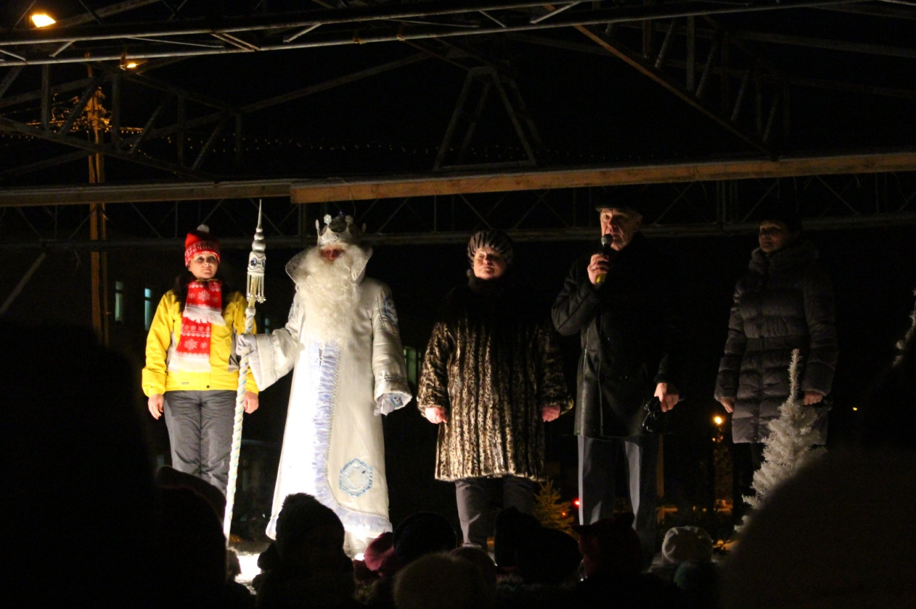

- «Масленица Пречистого края-2017»
Театрализованное действо с песнями, обрядами, хороводами
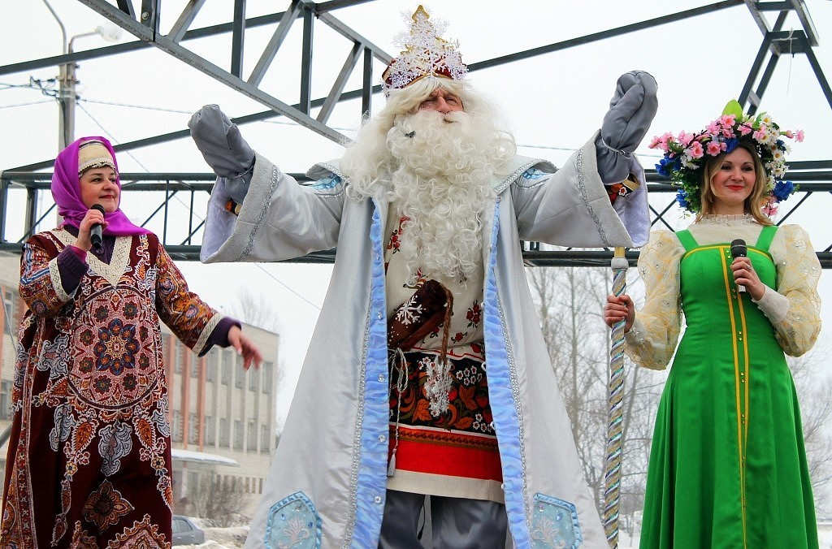

- «В память павших, во славу живых»
Празднование Дня Победы-2017. Театральный пролог – реквием.
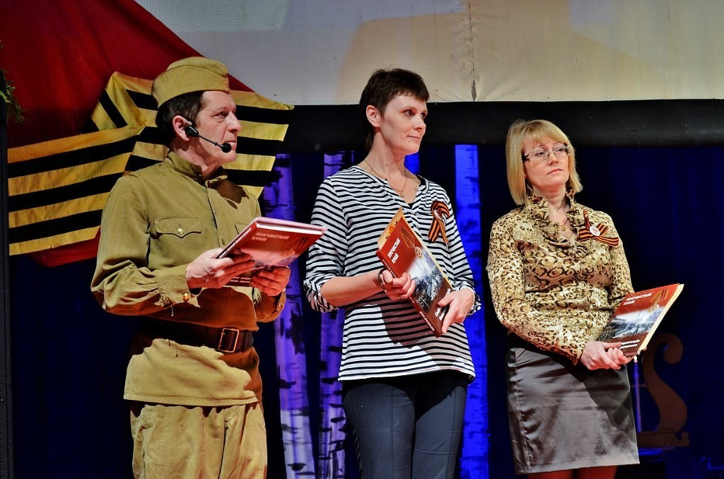
- День поселка Пречистое-2017. Торжественное открытие праздника «Здравствуй, Пречистое»
- Театрализованный пролог «Песнь о Пречистом»
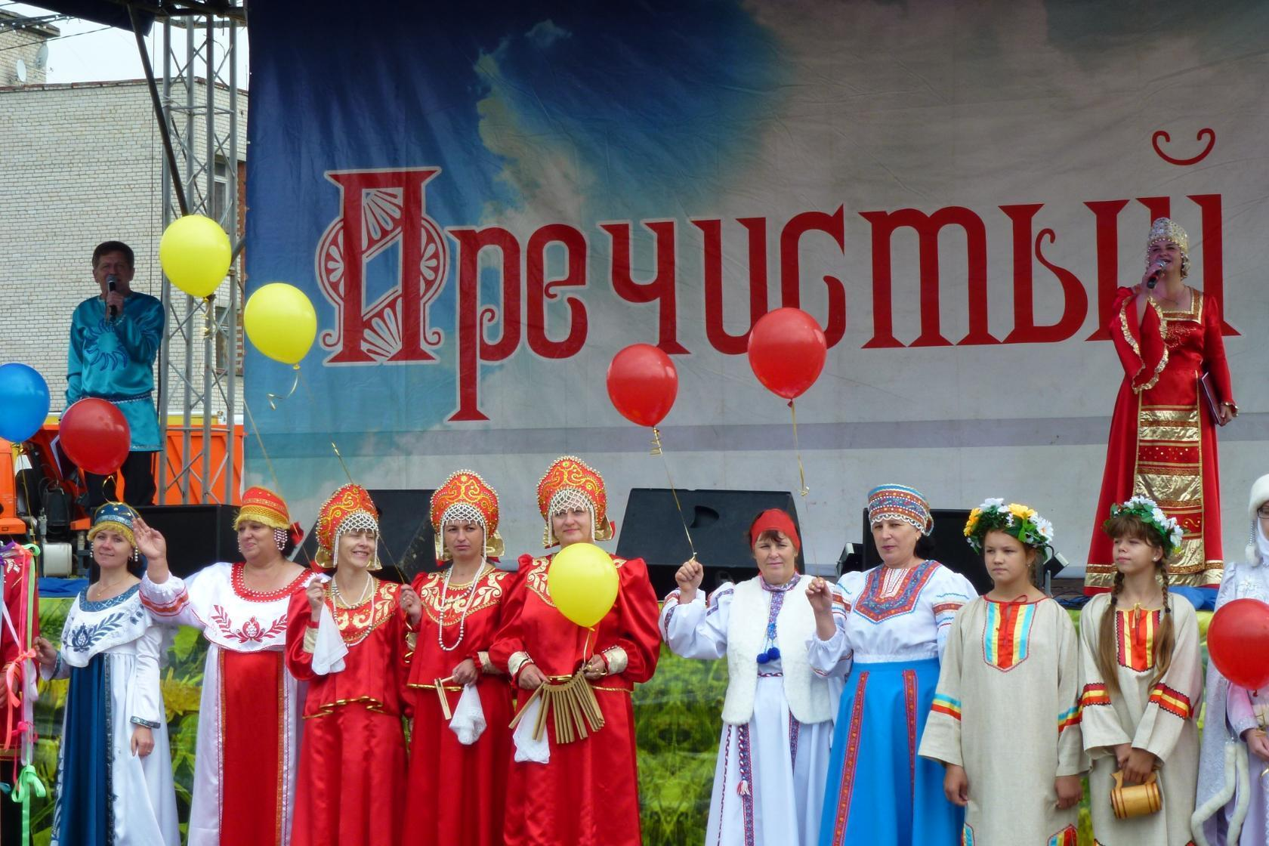

- Театрализованный торжественно-концертный блок «Величальная».
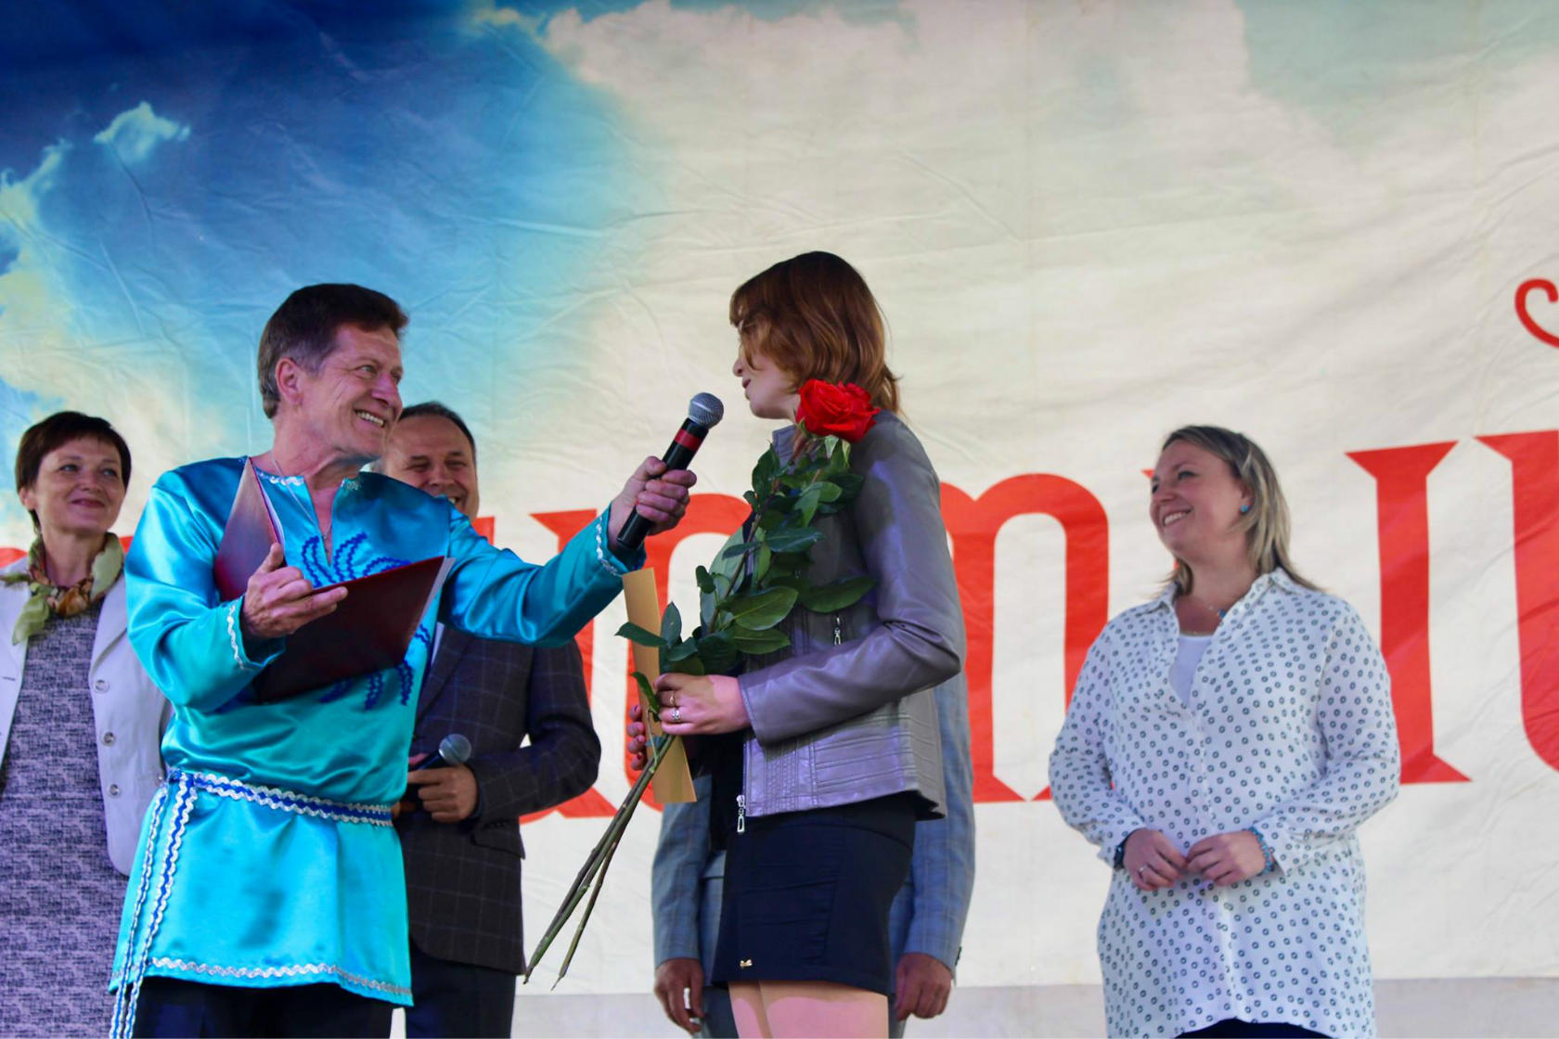

- «Выездная коллегия Департамента культуры ЯО в п. Пречистое»
Театральный пролог- приветствие
«Пусть искра творчества не гаснет никогда».
- «Областной праздник - День местного самоуправления»
Театрализованный пролог праздника.
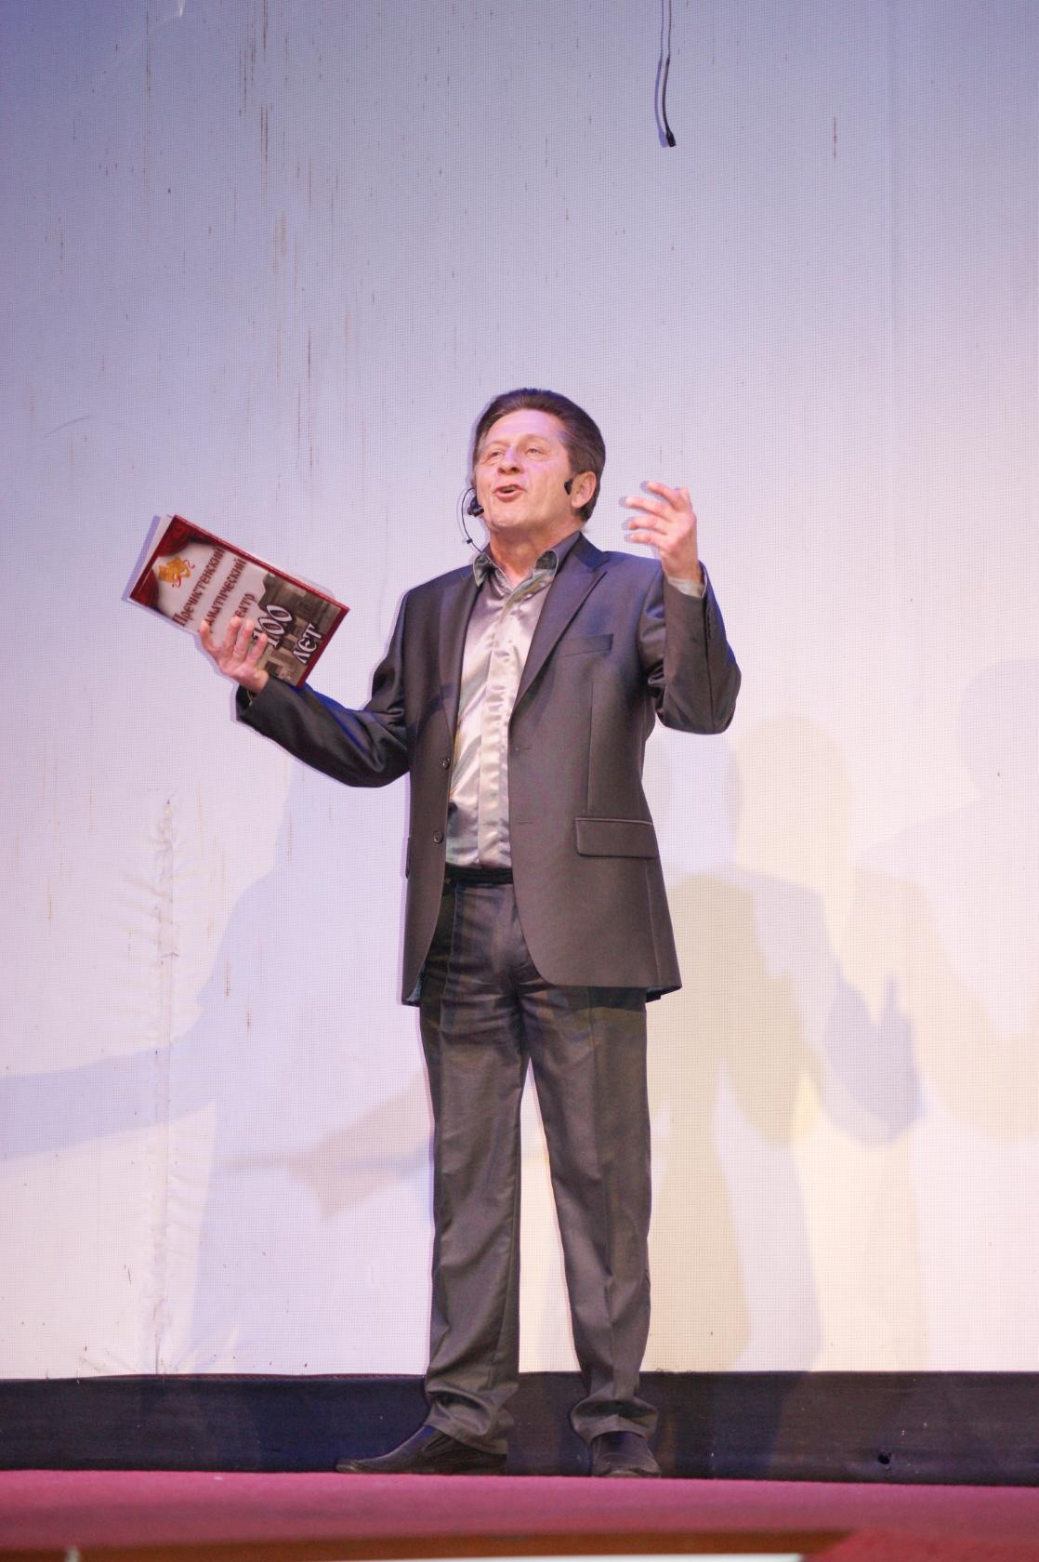
- Торжественное открытие 100-летнего театрального сезона Пречистенского театра «Театральный пролог».

УЧЕБНО-ВОСПИТАТЕЛЬНАЯ РАБОТА ТЕТАРА И
ОБЪЕДИНЕНИЯ «ЖИВОЕ СЛОВО»

- Продолжение работы над спектаклем
«Не все коту масленица» (Версия)
- Адаптация для большого зала.

- Творчество Степана Лобозерова
- Специфические особенности драматургии
- Пьесы Лобозерова на сценах театров РФ
- Просмотр спектаклей с осуждением

- Анализ пьесы «Семейный портрет с посторонним»
- Действенный анализ роли
- Тренинг
- Этюды на тему спектакля
- Пластическая выразительность актера
- Сценическая речь (особенности речи персонажей)

- Творческие встречи с актерами Ярославского камерного театра
- Творческие театральные встречи « Наш дом - театр».
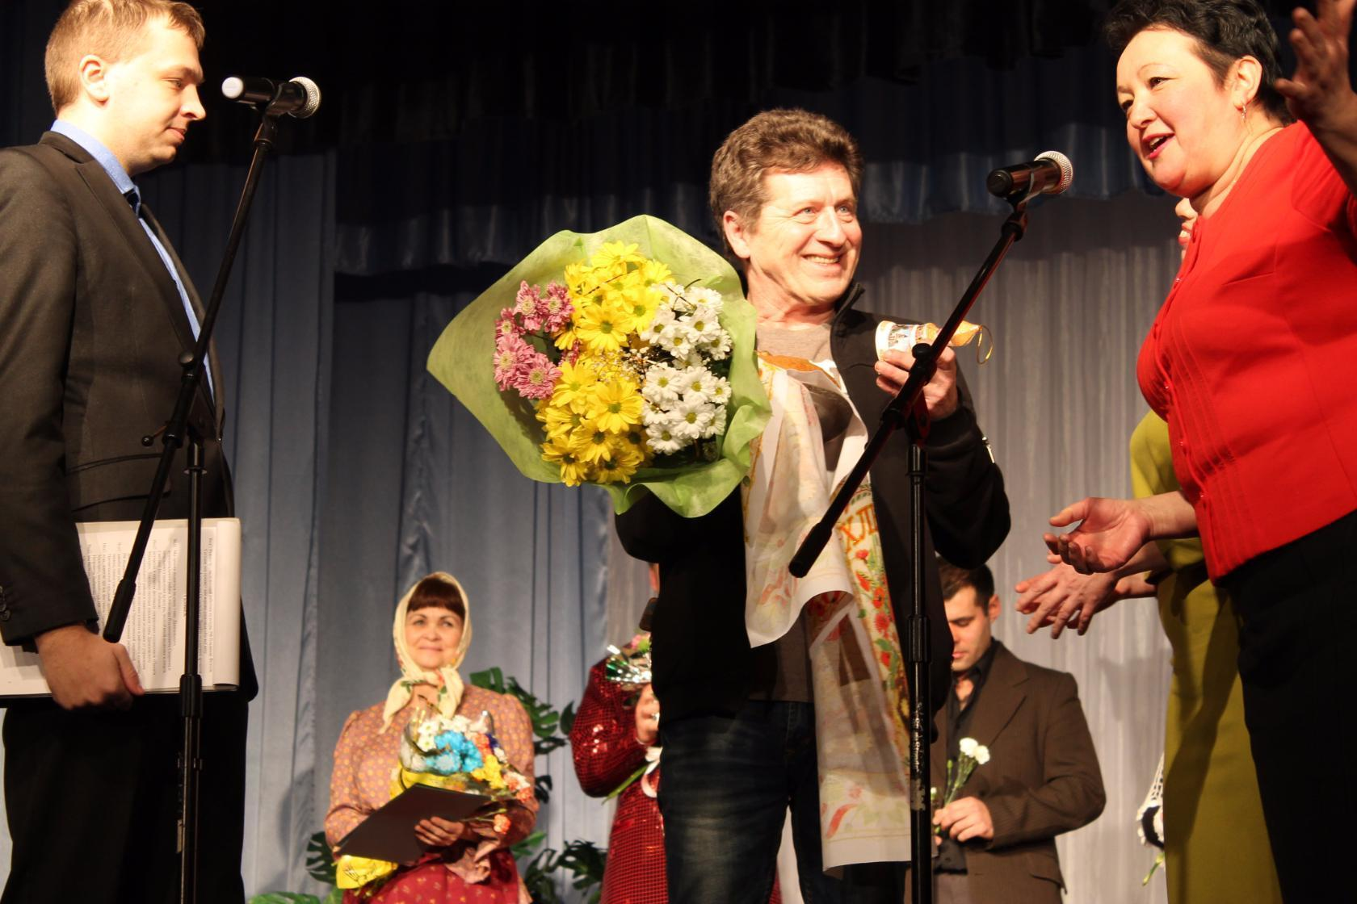

Методическая и практическая помощь
- Помощь театральным коллективам СДК и СК в постановке театрализованных программ и спектаклей (с.Кукобой, с. Коза).
- Помощь в записи речевых фонограмм и подбор музыкального оформления.

Расписание занятий и репетиций
Основная труппа:
Вторник, среда, пятница 18:00-21:00
«Живое слово»:
Вторник, четверг, пятница 15:30-17:30

Режиссер ПНДТ В.Л.Фунтов

